Billedkunst 2023-2024 2.-3. kl.

Der udleveres det rette værktøj til skolestart. For at være en god tegner må der være en god blyant i penalhuset. Desuden får alle elever en personlig skitseblok. Når der er tid tages denne blok frem, så der løbende øves iagttagelses-samt modeltegning.
Vi vil skabe et inspirerende arbejdsmiljø, hvor også elevernes værker bliver stillet frem og hængt op i samspil med de mere professionelle, som der arbejdes ud fra/ perioder osv. Arbejdsmiljøet har indflydelse på det vi laver.
I hver dobbelt time startes ud med et lille fagligt oplæg omkring et materiale, en kunstner, en billedkunstfaglig vinkel, periode, resumé af emneforløb m.m. Børnene opfordres også til at lave notater om de enkelte kunstnere, perioder i deres skitsebog m.m. Herved etableres og sammenkobles børnenes viden/dannelse.
I lokalområdet har vi masser af spændende arkitektur sammensat med engagement. Disse kunne tænkes ind i mulige udstillinger-eller vi kan blive inspireret heraf/tegne på stedet m.m.
Tilslut i timerne til de hurtige/færdige børn udleveres ”Fru Billedkunsts” symmetri kompendium m.m. Pandekagehuset, Ljørslev-Strømpehuset, Øster Assels, Kulturkøbmanden-Sillerslev, Naturklubben, Ljørslev, den gl. smedje-Ørding, aktivitetshuset, forsamlingshuset, Sillerslevhus, Ørding Købmandsgård m.m.
Projekt ”huse” og ”tårne”.
Udover tegninger i skitseblok og huse som maleri, bruges træklodser, der transformeres, tårne laves af dåser, papruller, tagrender med mere. Tegnede huse lamineres, tårnene lakeres. Vi fylder op på pallereolen tæt ved Hannes kontor på ydervæg.
Booket august og september 23
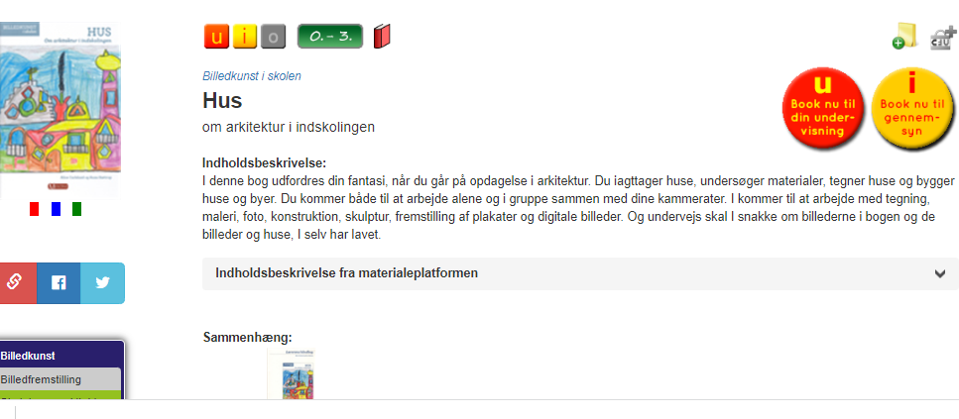

Booket september og oktober:
Projekt ”viden om tegneserie” kombineres med ”Street Art”. Vi ruller klar film rundt om 8 træstammer tæt ved parkeringspladen. Og i par ”males en lille historie på træerne.” Ord SKAL inkluderes. Øverst og nederst bindes garn omkring som ramme.
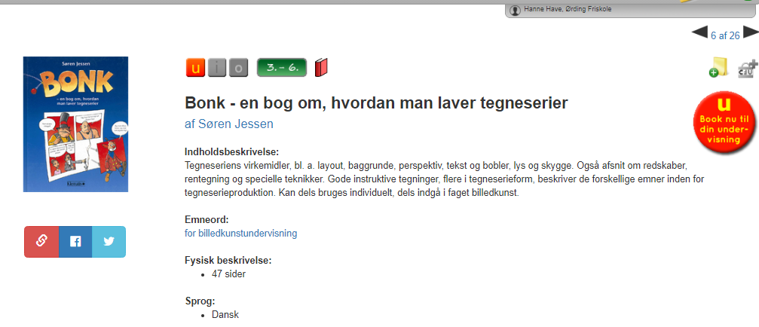
Booket oktober og november:
Projekt ”Vi lader os inspirere af de berømtes teknikker”.
Vi får lærred til det færdige resultat. Vi øver fx ved samtaler, farveblandinger, tegne/male videre ud fra udklip osv. Vi hænger op i aulaen. 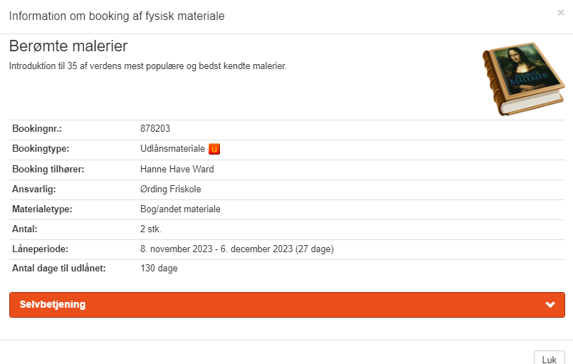

Booket november og december:
Projekt ”Se på mig og os”
Udover tegnearbejder, hvor vi bruges os selv som modeller Så laver hvert barn et menneske ud fra vinflaske, avispapir og malertape.

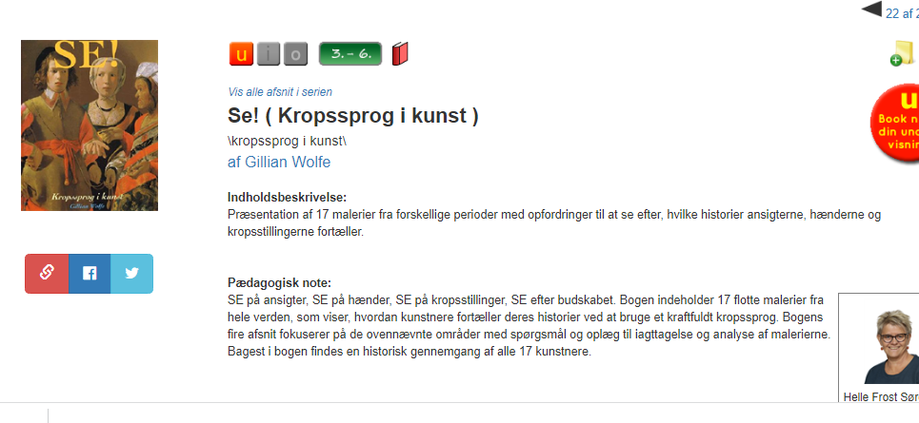

Booket januar og februar:
Projekt ”akvarelmaling” som vi kombinerer med flotte billeder af ”sødyr”, hvor dyret skal være stort og baggrund fylde lidt. Hænges op foran SFOén/Hannes kontor.
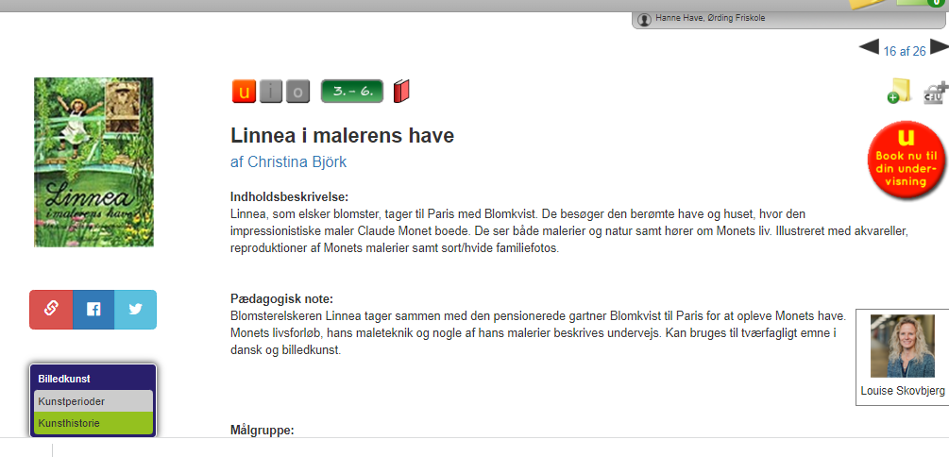
Booket februar og marts:
Projekt ”sjovt byggeri/små skulpturer” Vi bygger og kreerer små og større, sjove, farverige skulpturer og tingester ud af diverse metal og plastik. Vi lærer at bruge limpistoler. Vi forbereder en udstilling med små beskrivelser lokalt.
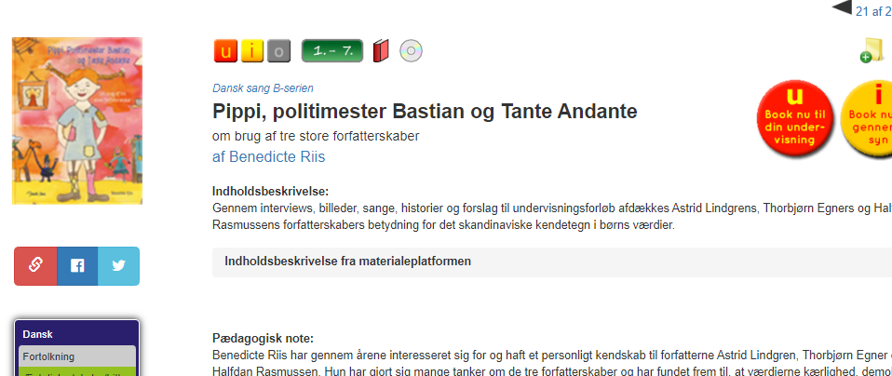

Booket april og maj:
Projekt ”viden om farver/farvelære”. Alle børn farver en cirkel. Alle børn vælger en farver og udforsker dens nuancer. Vi laver mosaikbilleder og hænger op i cykelskuret. Vi bliver til motiverne inspiret af Hans Scherfigs billeder.
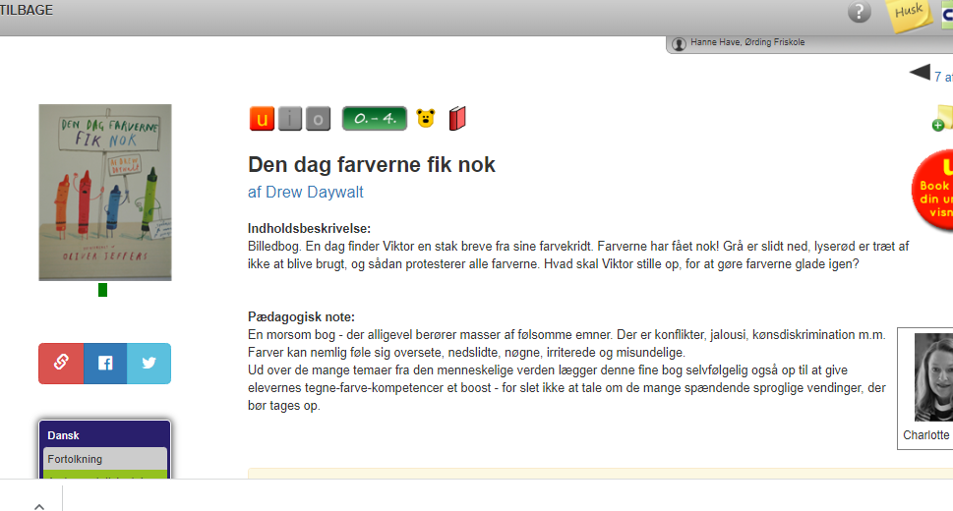
Booket maj og juni:
Projekt ”monstre, der tegnes op med sort, tyk streg”. Monstrene laves i kombinerede materialer, så udtrykket bliver collageagtigt. Magasiner, stofrester, avis, plastik med mere.
